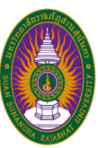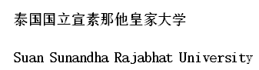

2021泰国宣素那他皇家大学招生简章

中英泰多语言全面培养硕士、博士项目

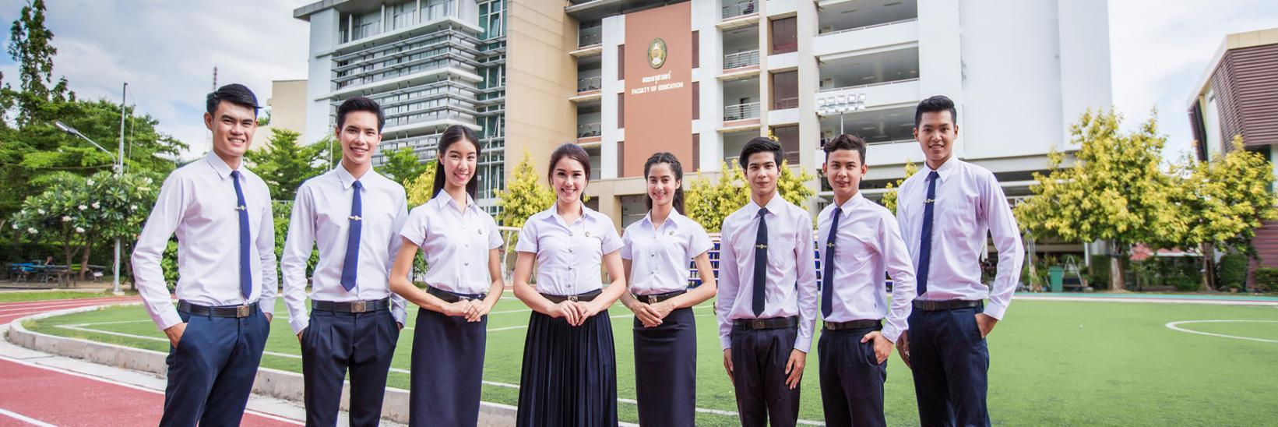
宣素那他皇家大学介绍
宣素那他皇家大学始建于1937年，是以拉玛五世国王皇后的名字命名的泰国一流国立大学。在全泰国40余所皇家大学中，宣素那他皇家大学连续七年排名第一。大学设有14个学院以及附属小学和附属中学。大学现有全日制在校生29000余名，本科、硕士、博士专业学位科学120余个。大学有五大校区，主校区坐落在首都曼谷市中心紧邻皇宫的宣素那他皇家园林，另外四个校区分别是佛统校区、那朗校区、也功校区和梧闻校区。宣素那他皇家大学现任主席功·塔帕朗西曾任泰国政府国务院副总理。“中泰是兄弟”、“中泰一家亲”是功·塔帕朗西主席会讲的中文词句里使用最频繁、最熟练的句子。现任校董功.塔帕朗西曾受到习主席、温总理亲切接见。
宣素那他皇家大学和亚洲，欧洲，美洲等多所外国大学有学术和教育合作交流。与中国多所名校开展合作。宣素那他皇家大学与中国“985工程、211工程、双一流”高校——电子科技大学开展联合培养本科项目，2018级和2019级已入读宣素那他皇家大学管理学位本科课程。
泰国教育简况
泰国拉玛五世国王朱拉隆功大帝早在1887年仿效欧美，成立了专门的教育部，负责管理国家教育和规范教育体系。泰国政府教育质量评估极其严格，在设立教育部的同时，还设立了一个与教育部平级的独立机构——国家标准与质量评估办公室（ONESQA），以此保证教育质量的评估标准客观公正。泰国的高等教育在课程设置、教育方法和教育体制上都采用了欧美模式，不少课程的教材直接从欧美引进。其高等教育质量水平已被国际教育界和考试机构所认可。
大学优势
1、宣素那他皇家大学是泰国国立一流名校，师资力量雄厚。
2、部分专业采用英语授课为主，成绩优异者可获得奖学金。
3、宣素那他皇家大学主校区位于曼谷市中心，共五十多栋建筑，坐落在拉玛五世皇家园林历史底蕴深，学术氛围浓。中国留学生全程在主校区就读，交通便利。
4、主校区紧邻皇宫，校内校外均处在皇家卫队保卫区。
5、宣素那他皇家大学建有校内三星级酒店，配有游泳馆、健身房以及自助早餐服务。
6、校内食堂餐饮品种丰富齐全，全天冷气开放，校内图书馆、运动场馆设施齐全。
7、有中英泰三语辅导员，并提供接机报到、课程注册、学习督导、签证换领、带领就医等管理服务。
8、从申请到毕业、国外及回国后教育部学历学位认证、回国就业推荐一站式服务。
毕业所获学历回国后中国教育部认证
宣素那他皇家大学是中国教育部涉外监管信息网推荐留学院校。按首字母排序序号：53
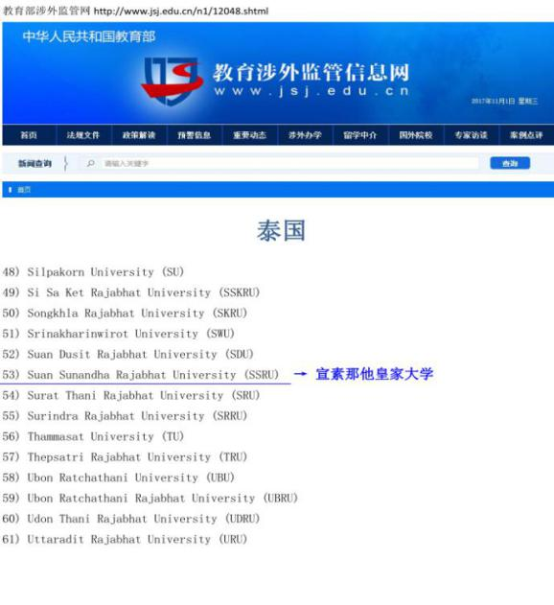

关于留学回国人员的政策支持
1.全日制留学生毕业回国后可获得国家教育部学历学位认证及应届毕业生就业报到证，具有参加公务员考试资格。
2.年龄不满45周岁的硕士毕业生入职注册资金50万元以上的高新技术企业，符合条件可申请落户北京等城市。
宣素那他皇家大学学位及专业 |  | 学制 | 学习时间 | 招生计划 | 招生对象 | 学杂费（泰铢） |  |  | 总学杂费（泰铢折算人民币以实时汇率为准）)
 |  |  |  |  |  | 第一年 | 第二年
管理硕士 | 创新管理 | 2年 | 1年 | 15 | 应往届本科毕业生 | 400000 | 250000 |  | 65万泰铢  约合15万人民币
管理硕士 | 工商管理 | 2年 | 1年 | 25 | 应往届本科毕业生 | 9万 | 4.6万 |  | 13.6万人民币
管理硕士 | 教育管理 | 2年 | 1年 | 25 | 应往届本科毕业生 | 9万 | 4.6万 |  | 13.6万人民币
 |  |  |  |  |  | 第一年 | 第二年 | 第三年
管理学博士 | 创新管理（Ph.D） | 3年 | 集中授课 | 15 | 应往届硕士毕业生 | 680000 | 300000 | 无 | 98万泰铢  约合22万人民币
管理学博士 | 体育管理（Ph.D） | 3年 | 集中授课 | 15 | 应往届硕士毕业生 | 680000 | 300000 | 无 | 98万泰铢  约合22万人民币
工商管理博士 | 工商管理（DBA） | 3年 | 集中授课 | 15 | 应往届硕士毕业生 | 15万 | 7.8万 | 无 | 22.8万人民币
教育博士 | 教育管理（Ph.D） | 3年 | 集中授课 | 15 | 应往届硕士毕业生 | 15万 | 7.8万 | 无 | 22.8万人民币
3.全国各省市均有留学人才引进政策。
4.留学回国可享受购车免购置税。
5.留学回国人员创业办公司可免三年税收和部分减免办公室租金，符合条件可获得政府提供创业资金支持20-100万元等。
实习就业推荐服务
宣素那他皇家大学优秀毕业生可享受实习和就业推荐服务。毕业生在泰实习和工作，可推荐到KANTANA 集团，MK餐饮集团，APRIME集团，Australia Culinary Solution集团，Central中央百货集团，以及部分中资企业。取得硕士以上学位的毕业生回国可推荐至电力、石油石化、金融等行业（最终录用权归招聘企业），获得博士学位可推荐至国内部分高等院校、科研院所以及博士后工作站。
招生专业、学制、课程安排、学杂费
项目特色：多语言培训项目入学无需雅思托福成绩要求。英语授课，多语言辅导。
费用说明：包含:学费、注册费、国际学生管理费、论文指导费、图书馆资源费、学生境内外服务费。
不包含：签证费、申请费、公证费、双认证费、教材费、保险费用、课程重修、教学中的外出参观实习、教学之外的英语补习、食宿费、境内外学历学位认证等费用。学生入学注册后，由于学生自身原因退学，或违纪开除所缴纳费用不退。
入学申请：每年三个学期，1月、9月入学；硕博集中授课班1月、7月入学。
授课校区：全程在主校区学习。
授予学位：学生毕业时符合授予学位条件者，由泰国宣素那他皇家大学授予学位。
特别说明：疫情期间上网课，疫情过后再出国上课。
入学流程
第一步：准备材料，填写《入学申请表》。
第二步：提交材料并审核，通过后参加入学笔试和面试，合格者缴纳申请费，硕士申请费 10000 元；博士申请费5万泰铢，申请录取通知书。
第三步：学生收到大学录取通知书并缴费，签订学生承诺书和告知书
第四步：大学收到学费，协助学生办理留学签证。
第五步：准备出国，领取出国注意事项手册、学生守则、确定住宿、安排出发及学校接机事宜。
联系人：宣素那他皇家大学国际学院事务中心陈乐乐 电话/微信：18618310593

环境实景:
